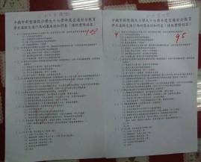 | 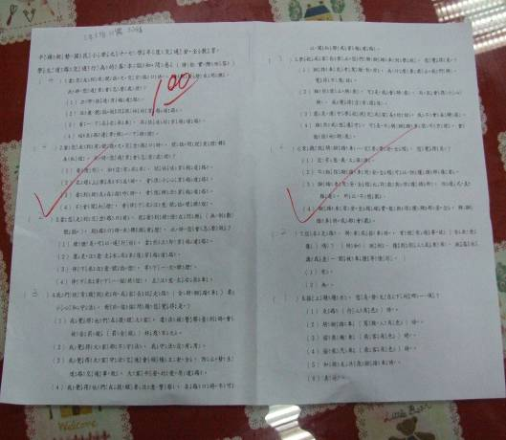
說明：高年級交通安全測驗 | 說明：低年級交通安全測驗
新勢國小108學年度交通安全測驗

